[에르메스] 브랜드 최초의 파운데이션
‘플랭 에르 루미너스 매트 스킨케어 파운데이션’ 출시

- 이달 에르메스 뷰티 최초의 파운데이션 국내 첫 출시해
- 5가지 밝기와 3가지 톤으로 세분화, 총 34종 색상 출시
- 피부결 정돈 및 결점 커버, 수분 공급과 탄력 부여 탁월
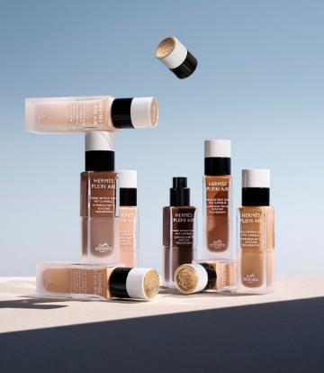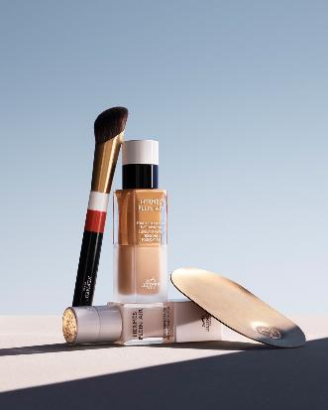
에르메스 최초의 파운데이션이 출시됐다!
신세계인터내셔날이 수입∙판매하는 에르메스(Hermès) 뷰티가 ‘플랭 에르 루미너스 매트 스킨케어 파운데이션(Plein Air Luminous Matte Skincare Foundation)’을 출시했다고 6일 밝혔다.
에르메스는 1837년 설립 이래 프랑스의 장인정신을 이어가며 아름다운 오브제를 창조해오고 있다. 이번 신제품 ‘플랭 에르 루미너스 매트 스킨케어 파운데이션’은 자연스러우면서도 아름답게 빛나는 피부를 연출해 줄 수 있는 베이스 메이크업 제품이다.
에르메스 뷰티 크리에이티브 디렉터 ‘그레고리스 피르필리스(Gregoris Pyrpylis)’는 모든 피부는 고유한 밝기와 톤을 지니고 있으며, 그 안에는 자연스러운 아름다움이 담겨있다는 철학을 바탕으로 5가지 밝기와 쿨, 뉴트럴, 웜의 3가지 톤으로 제품을 세분화했다. 다양한 피부에 섬세하게 어우러지는 총 34종의 색상은 피부를 더욱 아름답고 건강하게 연출해준다.
에르메스 뷰티 제품은 단순한 용기 그 이상의 뷰티 오브제로 더욱 잘 알려져 있다. 이번 파운데이션은 에르메스 뷰티 오브제 크리에이터 ‘피에르 아르디(Pierre Hardy)’가 고안했으며, 유리와 금속 두 가지 고급 소재를 활용해 원과 사각형이 결합된 간결하면서도 그래픽적인 라인이 돋보인다.
여기에 제품이 담긴 유리 보틀과 블랙 색상의 금속 펌프, 에르메스 특유의 엑스-리브리스(Ex-Libris) 골드 문양은 고객들에게 감각적인 시각 경험과 함께 확장된 에르메스 뷰티 컬렉션의 세계를 보여준다.
에르메스는 파운데이션과 조화를 이루는 다양한 제품들도 함께 출시했다. ‘플랭 에르 하이드레이팅 앤 스무딩 퍼펙팅 프라이머’는 파운데이션을 바르기 전 메이크업의 유지력을 높이고 피부결을 정돈해 투명한 새틴 효과를 연출해주는 프라이머로, 피부에 가볍게 밀착되어 톤 보정과 함께 최적의 피부 컨디션을 유지시켜 준다.
말발굽에서 영감을 받은 ‘레 팽소 에르메스 르 퍼펙터 페이스 크림 브러쉬’는 촘촘하고 유연한 사선 모양으로 제작돼 리퀴드 제형의 제품을 정밀하고 균일하게 피부에 바를 수 있도록 했다. 마지막으로 ‘팔레트 & 어플리케이터 듀오’는 위생적이면서도 맞춤형 메이크업이 가능한 제품으로 고급스러운 메탈 팔레트와 어플리케이터로 구성되어 있다. 크리미한 질감의 제형에 최적화된 팔레트는 골드 색상의 브러시드 메탈 소재로 제작돼 내구성이 뛰어나며, 화장품을 덜어 섞거나 피부 위에 바르기 전 양 조절 등에 활용할 수 있다.
‘플랭 에르 루미너스 매트 스킨케어 파운데이션’은 전국 에르메스 퍼퓸&뷰티 매장 및 에르메스 부티크 매장, 온라인몰(에르메스 공식 온라인 스토어, 신세계V, SSG.COM, 롯데백화점몰, 더현대닷컴, 카카오톡 선물하기)에서 구매 가능하다.

[제품 정보]
플랭 에르 루미너스 매트 스킨케어 파운데이션 (33ml / 200,000원)
플랭 에르 하이드레이팅 앤 스무딩 퍼펙팅 프라이머 (33ml / 150,000원)
레 팽소 에르메스 르 퍼펙터 페이스 크림 브러쉬 (185,000원)
플랭 에르 팔레트&어플리케이터 듀오 (330,000원)

